试卷类型A

2016年潍坊市初中学业水平考试

物理试题 2016.6

**注意事项：**

1. 试题分为第I、II两卷，I卷是选择题，II卷是非选择题，满分100分。考试时间90分钟。
2. 答卷前务必将试题密封线内及答题卡上面的项目填涂清楚。所有答案都必须涂写在答题卡相应位置。答在本试卷上一律无效。

第I卷（选择题 共48分）

1. **单项选择题同（本题有10个小题，共20分。每小题给出的四个选项中，只有一个是正确的，选对的每小题得2分。多选、不选、错选均不得分）**



1. 生活中常用“引吭高歌”“低声细语”来形容声音，这里的“高”“低”描述的是声音的（ ）
2. 音色 B. 音调 C. 响度 D. 频率
3. 下列图中所示实验装置，用来研究电磁感应现象的是（ ）

3. 在物理学的发展过程中，下列物理学家都做出了杰出的贡献，其中首次通过三棱镜发现光的色散现象是（ ）

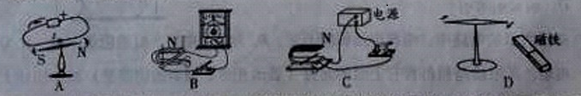

1. 牛顿 B. 伽利略 C. 阿基米德 D. 奥斯特

4. 汽车已成为现代生活中不可缺少的一部分，汽油机的四个冲程中，使汽车获得动力的是（ ）

A.吸气冲程 B.压缩冲程 C.做功冲程 D.排气冲程



1. 下列图中所示的工具，在使用过程中不省力的是（ ）

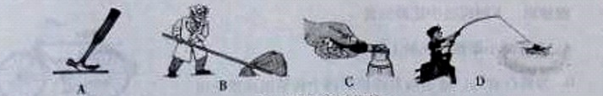

1. 用羊角锤起钉 子 B. 用撬棒撬物体[来源:学。科。网Z。X。X。K]



C. 用起子起瓶盖 D. 用钓鱼竿钓鱼

1. 对下列常见现象的解释，正确的是（ ）
2. 冬天冰冻的衣服在室外也会变干，这是因为冰升华为水蒸气
3. 壶中的水烧开后，壶嘴冒出的“白气”为水蒸气
4. 夏天看到冰棒冒出的“白气”，是冰棒熔化后蒸发的水蒸气
5. 深秋的早晨草叶上会出现白霜，是水蒸气遇冷凝固而形成的
6. 家庭厨房安装的油烟机都有照明灯和换气扇（电动机M），使用时，有时需要它们各自独立工作，有时又需要它们同时工作。下列电路图中，符合上述要求的是（ ）

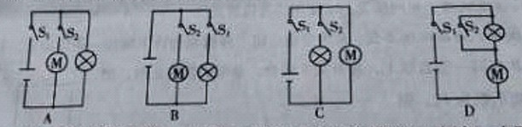

1. 如图，图甲是小车甲运动的s-t图象，图乙是小车乙运动的v-t图象，由图象可知（ ）

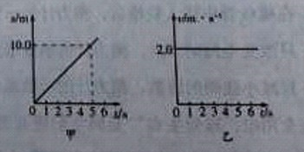

A. 甲、乙都由静止开始运动

B. 甲、乙都以2m/s匀速运动

C. 甲、乙两车经过5s一定相遇

D. 甲车速度越来越大，乙车速度不变

1. 小明同学身高1.80m,家里装修时要在墙上安装一个竖直的平面镜，为了能从平面镜中看到自己的全身像，平面镜的最小长度应为（）

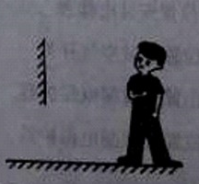

1. 30cm B. 60cm C. 90cm D.120cm
2. 自行车是一种轻便、利于环保的交通工具。从它的结构和使用来看，用到了许多物理知识，下列说法中正确的是（）

A.为了减小摩擦，轮胎上制有花纹

B.为骑行省力，链条与其连接的两个齿轮组成滑轮组

C.车把上的手闸刹车系统是应用了省力杠杆及摩擦的知识

D.晚上灯光照在自行车尾部，尾灯会发光这是利用了光的折射原理

**二、多项选择题（本题有7个小题，共28分。每小题给出的四个选项中，至少有两个是正确的，选对的每小题得4分，选对但不全的得2分，选错或不选的得0分。）**

11. 关于近视眼和远视眼的成像特点及矫正方法，下列说法正确的是（ ）

A. 近视眼成像于视网膜前，应使用凹透镜矫正

B. 近视眼成像于视网膜后，应使用凸透镜矫正

C. 远视眼成像于视网膜后，应使用凸透镜矫正

D. 远视眼成像于视网膜前，应使用凹透镜矫正

12. 如图所示，电源电压不变。R为定值电阻，弹簧测力计下端挂一条形磁铁，且与螺线管B在同一竖直线上，将开关S闭合，条形磁铁静止时，测力计的示数为F0，则（ ）

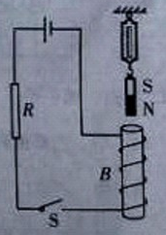

1. 在螺线管中插入铜棒后，测力计的示数增大
2. 在螺线管中插入铁棒后，测力计的示数减小
3. 只改变电流的方向，测力计的示数增大
4. 只减小线圈的匝数，测力计的示数减小

13. “安全用电，珍爱生命”是同学们应有的意识。小华同学家的配电系统如图所示，关于空气开关、电能表和漏电保护器的安装位置，下列说法正确的是（ ）

1. 在①位置安装电能表

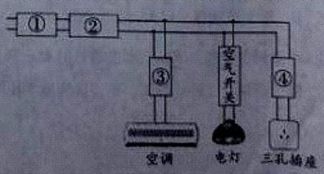

1. 在②位置安装空气开关
2. 在③位置安装漏电保护器
3. 在④位置安装漏电保护器

14. 如图所示，是一个蓄水箱示意图，箱内装满水，M、N是管内同一水平线上的两点，K是阀门，K关闭时M、N两点的压强分别为PM、PN,K打开流出水时，M、N两点的压强分别为、，则 （）

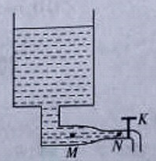

A． B.  C.  D.

15. 下列关于热现象的一些说法，你认为正确的是（）

A．温度高的物体比温度低的物体含有的热量多

B. 冰水混合物吸收热量时，温度升高，内能增加



C. 高压锅是利用了水的沸点随气压的增大 而升高的原理

D. 海边比沙漠昼夜温差变化小，这与水比沙石比热容大有关

16. 建筑工地上需要将6块相同的砖从地面运送到楼顶，工人师傅利用如图所示的装置分三次运送，第一次运1块，第二次运2块，第三次运3块。每次运送时，砖都匀速上升，绳重及摩擦均忽略不计。这三次拉力依次为F1、F2、F3，效率为、、，则

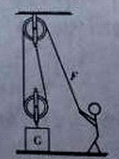

A.  B. 

C.  D. 

17. 如图所示的电路中，电源电压保持不变，R0为定值电阻，灯泡阻值不变。R为光敏电阻，其阻值随照射在它上面的光强（表示光照射强弱的物理量）减小而增大。闭合开关S，当光强增大时（）

A. 电压表V1示数减小

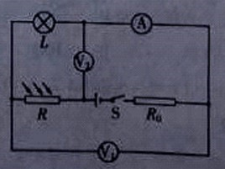

B. 电压表V2示数减小

C. 电压表V1与电流表A示数比值不变

D. 电压表V2与电流表A示数比值不变

第II卷（非选择题 共52分）

**三、科普阅读题（本题有1个小题，共5分）阅读下列短文。**

三峡船闸

我国的三峡工程是举世瞩目的跨世纪工程。三峡大坝上、下游的水位差最高达113m。巨大的落差有利于生产可观的电力，但也带来了航运方面的问题：下游的船只驶往上游，怎样把这些船只举高一百多米？上游的船只驶往下游，又怎样让船只徐徐降落一百多米？解决这个问题的途径就是修建船闸。



船闸由闸室和上下游闸门以及上、下游阀门组成。下图描述了一艘轮船由上游通过船闸驶往下游的过程示意图。

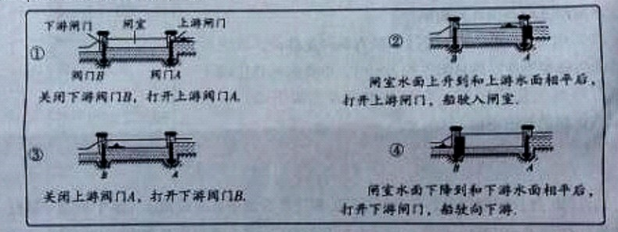

三峡船闸总长1621m，是世界上最大的船闸。船只在船闸中要经过5个闸室使船依次升高（或降低），每个闸室水位变化超过20m。因此三峡船闸的闸门非常高大，首级人字闸门高近40m，宽近20m, 如果平放在地面上，有两个篮球场大。倘若门外的水压在闸门上，设想有10万人每人用1000N的力来顶着门，也挡不住水的压力，可见水对闸门的压力之大。为此，三峡船闸的闸门足足有3m厚，无愧是“天下第一门”

18. 请回答下列问题：

（1）三峡船闸是根据___________原理建造的。

（2）船只从上游经过船闸到达下游，重力势能__________(选填“增加”或“减少”)。

（3）一艘总重为100t的船，在闸室中缓慢上升20m, 此过程中浮力对船做功为________J（g取10N/kg）

（4）若三峡大坝内蓄水深度为113m，请你估测一下，此时水对坝底产生的压强约为多少个标准大气压？__________(结果取整数)

**四、实验题（本题有4个小题，共20分）**

19. （2分）请按照下列要求作答。

（1）读出图甲所示的体温计的示数为_________ ;

（2）读出图乙所示的电阻箱的示数为_________ .

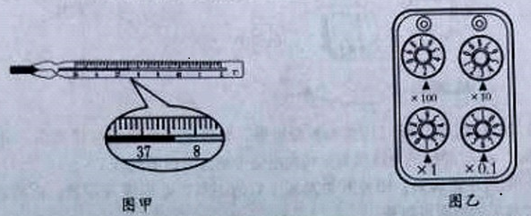

20. (3分) 如图所示，甲、乙是两个相同的验电器，带有等量电荷，甲带正电，乙带负电，金属箔片都处于张开状态。下列说法正确的是________(填写选项前序号)

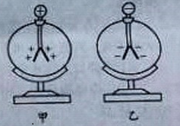

A. 若用橡胶棒连接甲、乙两验电器的金属球，则金属箔片的夹角不变

B. 若用玻璃棒连接甲、乙两验电器的金属球，则金属箔片的夹角不变

C. 若用金属棒连接甲、乙两验电器的金属球，则金属箔片的夹角不变

D. 若用金属棒连接甲、乙两验电器的金属球，则金属箔片全都闭合

21. (3分) 小强同学用如图所示的装置验证平面镜成像的特点，实验步骤如下：[来源:学科网]

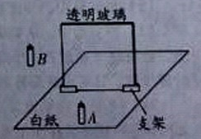

① 在桌面上铺一张大纸，纸上竖立一块玻璃板作为平面镜

②沿玻璃板在纸上画一条直线，代表平面镜的位置

③把一支点燃的蜡烛A放在玻璃板前，再拿一支外形相同未点燃的蜡烛B，竖立着在玻璃板后面慢慢移动。让B跟A的像完全重合，B所在位置就是A的像的位置。

④在纸上记下A、B这两个位置，分别测出它们到玻璃板的距离

⑤改变蜡烛A的位置，重复以上实验。

测量结果发现：蜡烛A和它的像到玻璃板的距离不相等，请你帮小强找出造出距离不相等的可能原因（写出2点）___________________________________________________

22.(6分)小丽同学用电压表、电流表、滑动变阻器、导线、开关及干电池等实验器材，测量额定电压为2.5V小灯泡的额定功率，请解答下列问题

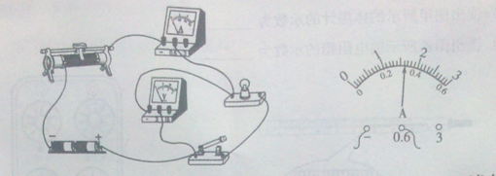

（1）如图是小丽同学已连接的实验电路，其中有一根导线连接错误，请在错误的导线上画“”，并用笔划线代替导线在电路中画出正确的连线。



（2）电路连正确后，闭合开关发现小灯泡不亮，电压表有示数，电流表无示数，产生这种现象的原因可能是_____________。

（3）故障排除后，再闭合开关，移动滑动变阻器滑片，同时注意观察____________(选填”电流表”或“电压表”)示数的变化。当电压达到2.5V时，电流表的示数如图所示，I=______A，小灯泡的额定功率P=________W。

23. （6分）为了探究“弹簧的弹性势能跟哪些因素有关”，小明同学设计了如图所示的装置，并进行了如下实验。



①将弹簧放在水平面上，一端固定。



②在弹性限度内，用物块（物块与弹簧不连结）将弹簧压缩，测量并记录弹簧的形变量

③由静止释放物块，测量并记录物块在水平面上滑行的距离S

④多次改变弹簧的形变量，重复步骤②③

⑤分析实验数据得出结论。

请回答以下问题：

1. 本实验中，探究了弹簧弹性势能大小跟__________的关系
2. 本实验中，弹簧弹性势能大小是通过____________来间接反映的。
3. 本实验中，从物块离开弹簧到静止，物块将____________能转化为__________能。

**五、计算题（本题有4小题，共27分）解答时应写出必要的文字说明、公式和重要的计算步骤，只写出最后答案的不能得分[来源:学科网ZXXK]**

24.（4分）电动汽车是正在大力推广的新型交通工具，它具有节能、环保的特点。如图所示，是一辆停放在水平地面上的电动汽车，质量为，每个轮胎和地面的接触面积为，g取10N/kg。求：

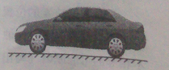

（1）车对地面的压力：

（2）车对地面的压强。

|  |  |
| --- | --- |
| 型号 | xxxxx |
| 额定电压 | 220V |
| 加热功率 | 2000W |
| 频率 | 50HZ |
| 水箱容量 | 50L |

25.(5分)某品牌的电热水器铭牌如图所示，现将水箱装满水，电热水器正常工作时，把水从25加到50.[已知，，不计热损失]。求：

（1）水吸收的热量；

（2）加热所需要的时间。

26.（8分）如图所示的电路中，电源电压18V不变，灯泡上标有“6V 6W”字样。灯泡电阻不变，定值电阻阻值为10

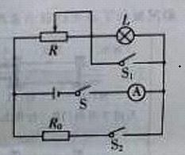

（1）断开、，闭合。移动滑片，当灯泡正常发光时，求滑动变阻器消耗的功率；

（2）闭合、、，滑片从最右端向左移动，当连入电路的阻值等于变阻器总阻值的3/4时，电流表示数比滑片在最右端时变化了0.3A ，保持此时滑片位置不动。求在1min内电路消耗的电能。

27.（10分）如图所示，在上端开口的圆柱形容器中盛有适量水。水中放置一圆柱体。圆柱体高H＝0.6m，密度，其上表面距水面L=1m，容器与圆柱体的横截面积分别为和，现用绳 以的速度竖直向上匀速提升圆柱体。直至离开水面。已知水的密度，g取,水的阻力忽略不计。[来源:Z|xx|k.Com]



（1）在圆柱体从开始运动到上表面刚露出水面过程中，求绳拉力对圆柱体做的功；

（2）在圆柱体上表面刚露出水面到其底面离开水面过程中，求绳的拉力随时间变化关系式；



（3）在给出的坐标纸上画出（2）中绳的拉力的功率P随时间变化的图像。

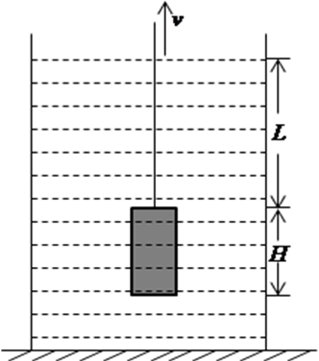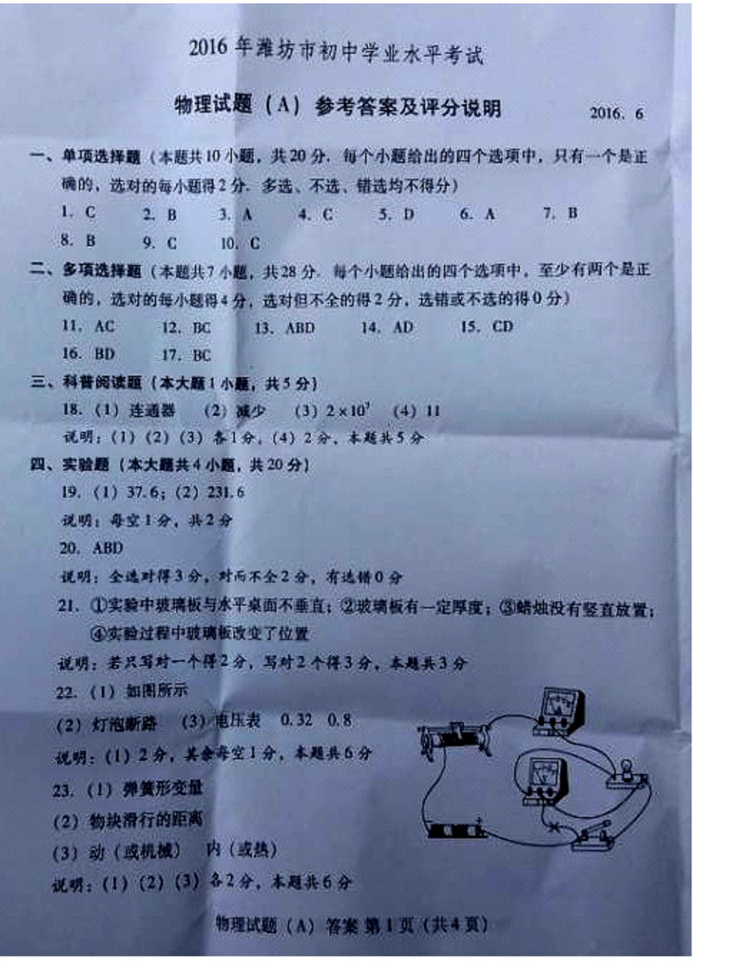

[来源:学#科#网Z#X#X#K]

